LV 2 – Die übermächtige zweite Brausetablette – Löslichkeit von Kohlenstoffdioxid in Wasser
Dieser Versuch veranschaulicht die Löslichkeit von Gasen in Wasser.
Gefahrenstoffe
-

Materialien: Pneumatische Wanne, Standzylinder
Chemikalien: 2 Braustabletten, dem. Wasser
Durchführung: Der Standzylinder wird randvoll mit Wasser gefüllt und mit der Öffnung nach unten in die zur Hälfte mit Wasser gefüllte pneumatische Wanne gestellt (Tipp: Dies gelingt am besten, wenn zuvor ein Uhrglas auf die Öffnung des Standzylinders gelegt wird, um diesen dann einfach umzudrehen). Unter den Zylinder wird nun schnell eine Brausetablette geschoben und so lange gewartet, bis sie sich vollständig aufgelöst hat. Der Pegelstand des Wassers wird markiert. Anschließend wird eine zweite Brausetablette in den Zylinder geschoben. Erneut wird der Wasserstand markiert.
Beobachtung: Nach Zugabe der Braustablette ist ein starkes Sprudeln zu beobachten. Das Wasser wird aus dem Standzylinder verdrängt. Die zweite Brausetablette verdrängt wesentlich mehr Wasser als die Erste.
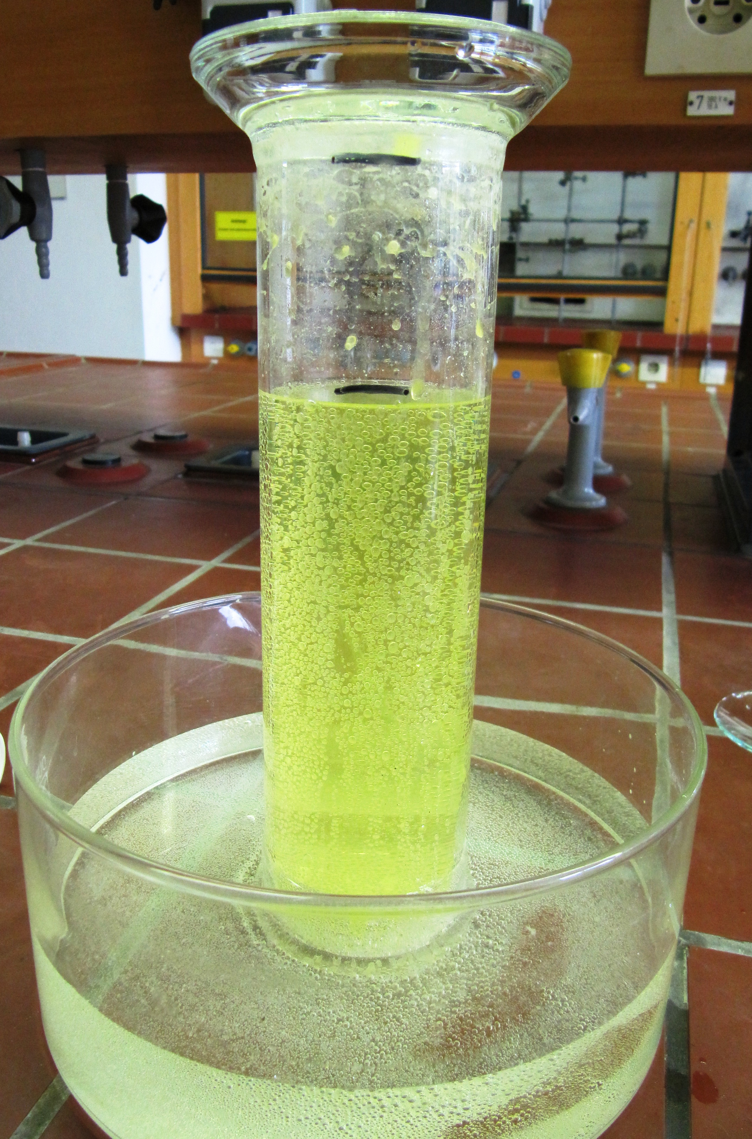
Abb. 2 die übermächtige zweite Brausetablette

Deutung: Die Brausetabletten lösen sich in dem Wasser. Das Sprudeln ist ein Zeichen für die Freisetzung eines Gases. Bei der Zugabe der zweiten Brausetablette wird deutlich mehr Gas freigesetzt, da das Wasser schon mit dem Gas gesättigt ist.
Entsorgung: Abfluss
Literatur: R. Herbst-Irmer, Skript zum Praktikum „Anorganische Chemie für LAK“, Georg-August-Universität Göttingen (2010)

